# Pressemitteilung Congatec_Standardlogo_RGB.jpg

congatec stellt aReady.COM Computer-on-Modules auf der embedded world North America vor

Application-Readiness auf höchstem Niveau für mehr Effizienz und Zuverlässigkeit

**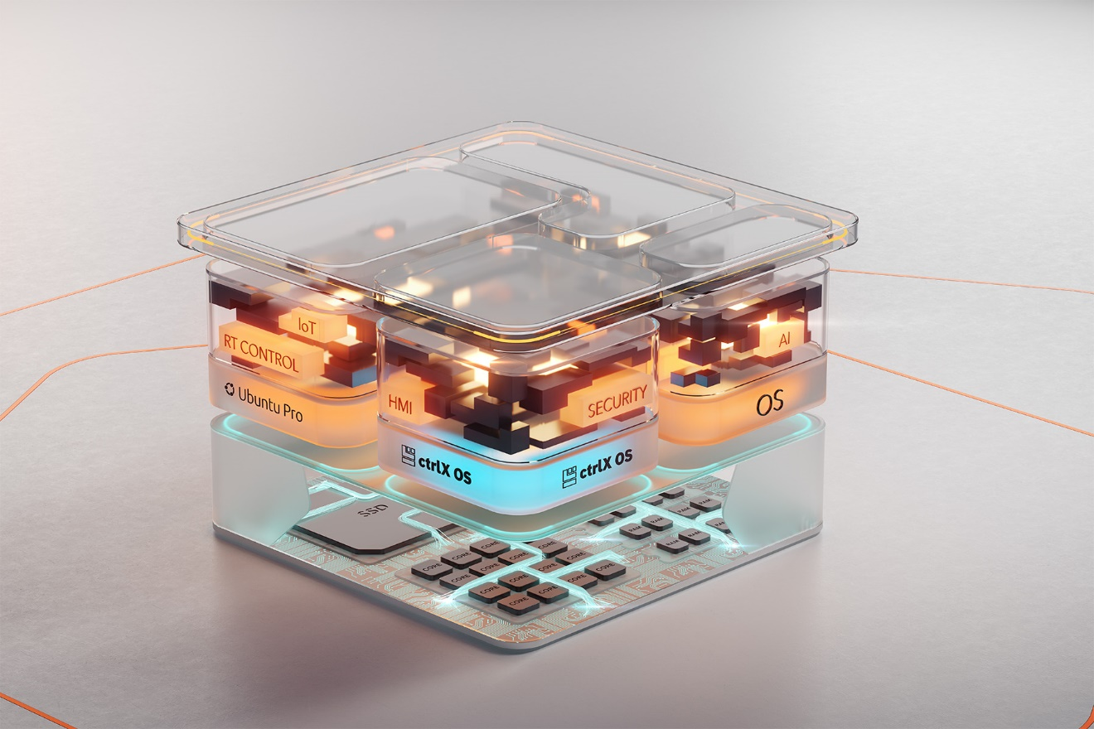**

**Deggendorf, Germany, 19. September 2024 \* \* \*** congatec – ein führender Anbieter von Embedded- und Edge-Computing-Technologie – stellt sein umfangreiches Portfolio an aReady.COM Computer-on-Modules in diversen Konfigurationen auf der embedded world NA (Stand 2223) vor. aReady.COM Computer-on-Modules bieten Mehrwert generierende Software-Features, die den Einsatz in verschiedensten Anwendungsszenarien vereinfachen. Sie definieren eine neue Leistungsklasse für off-the-shelf verfügbare Computer-on-Modules in allen Standard-Formfaktoren wie COM-HPC, COM Express und SMARC. Mit den funktionsvalidierten aReady.COMs sparen Software-Ingenieure Zeit bei der Validierung und Verifizierung grundlegender Software-Building-Blocks, wodurch sie ihre Lösungen schneller und effizienter auf Zielsystemen implementieren können. Die aReady.COM-Konfigurationen sind für alle congatec Computer-on-Modules verfügbar, die über integrierte Speichermedien (NVMe) verfügen und auf der 13. Generation der Intel Core (Codename Raptor Lake), Intel Core Ultra, Intel Atom (Codename Amston Lake) und AMD Ryzen 8000 Prozessoren basieren.

„Wir freuen uns, unsere neuen aReady.COM-Lösungsplattformen live auf der embedded world NA zu präsentieren. Mit aReady.COM setzt congatec höchste Maßstäbe am Markt für die unmittelbare Application-Readiness von Standard-Computer-on-Modules. Module, die in aReady.COM-Konfiguration bestellt werden, verfügen über eine bereits vorinstallierte und kundenspezifisch konfigurierte Kombination aus validiertem Betriebssystem, Hypervisor und/oder IoT-Softwarepaket. So können Ingenieure das Modul sofort booten und ihre Anwendungen installieren“, sagt Farhad Sharifi, General Manager, congatec Americas.

„Der Vorteil von aReady.COM-Modulen liegt darin, dass Anwendungsingenieure das Betriebssystem, den Hypervisor und/oder die IoT-Softwarepakete nicht selbst validieren müssen, um den reibungslosen Betrieb auf den jeweiligen Modulen zu gewährleisten. Dies spart Zeit und Geld im Produktentwicklungsprozess. In der Serienproduktion führt dies zu kleineren Stücklisten, einem effizienteren Lizenz-, Patch- und Update-Management. Zudem sind alle Installationsroutinen und Funktionstests bereits erledigt“, sagt Dan Demers, Senior Director Business Development bei congatec Americas.

Die Computer-on-Modules mit Prozessoren der 13. Generation Intel Core (Codename Raptor Lake), Intel Atom (Codename Amston Lake) und AMD Ryzen Embedded 8000 sind in verschiedenen, frei wählbaren aReady.COM-Konfigurationen erhältlich:

**aReady.COM mit Betriebssystem**

aReady.COMs bieten in der ersten Ausbaustufe ein vorinstalliertes, modulspezifisches Betriebssystem. Ingenieure können zwischen mehreren Linux-Distributionen (RT Linux, Ubuntu) und Bosch ctrlX OS wählen. Auf Wunsch sind auch speziell angepasste Betriebssystem-Images verfügbar, die auf die jeweilige COM- und Carrier-Konfiguration zugeschnitten sind.

**aReady.VT**

aReady.VT erweitert das Angebot um eine Hardware-Partitionierung zur Systemkonsolidierung und völlig separierte Taskverarbeitung mittels Hypervisor-on-Module. Es stellt individuell vorkonfigurierte virtuelle Maschinen bereit, auf denen die benötigten Betriebssystem-Konfigurationen gehostet werden. Diese virtuellen Maschinen können auch schon direkt mit den gewünschten Betriebssystemen und optionalen IoT-Softwarefunktionen ausgestattet werden.

**aReady.IOT**

aReady.IOT bietet Building-Blocks für IoT-Funktionen wie Datenkonverter, System- und Geräteüberwachung. Zudem steht eine komplette White-Label-Lösungsplattform für OEMs zur Verfügung, mit der sich Digitalisierungslösungen einfach konfigurieren und parametrisieren lassen. Dies ermöglicht es, Geräte schnell in die Cloud zu integrieren und verschiedene IoT-Anwendungen auszuführen. Optional können die IoT-Anwendungen auch in einer virtuelle Maschine installiert werden, die parallel zur Kernanwendung des OEMs läuft.

**Das bisher leistungsfähigste aReady.COM**

Alle genannten Optionen lassen sich selbstverständlich flexibel kombinieren. Die höchste aReady.COM-Ausbaustufe entsteht durch die Kombination von congatecs aReady.VT und aReady.IOT mit dem ctrlX OS des Ecosystem-Partners Bosch Rexroth, inklusive Zugriff auf den ctrlX Store. Dieser Store erweist sich als wahre App-Schatzkiste und bietet ein umfangreiches Portfolio, das neben SPS- und Motion-Control-Anwendungen auch Kommunikations- und Engineering-Tools sowie eine Vielzahl von IoT- und Cloud-Anwendungen umfasst. Darüber hinaus stehen Entwicklern auch grundlegende Funktionen wie Firewalls und VPN-Clients zur Verfügung. Die wichtigsten Zielmärkte für ctrlX OS im Embedded-Computing-Segment sind Automatisierung, Robotik, Medizintechnik, Energie und Smart Grids sowie Automotive-Anwendungen.

Weitere Informationen zu aReady.COM finden Sie unter [https://aReady.COM/](https://aready.com/).

\* \* \*